|  |  |  |  |  |  |
| --- | --- | --- | --- | --- | --- |
| *voenmeh* | МИНОБРНАУКИ РОССИИ  Федеральное государственное бюджетное образовательное учреждение  высшего образования  **«Балтийский государственный технический университет «ВОЕНМЕХ» им. Д.Ф. Устинова»**  **(БГТУ «ВОЕНМЕХ» им. Д.Ф. Устинова»)** | | | | |
|  | | | | |
| Факультет | |  | О |  | Естественнонаучный |
|  | |  | шифр |  | наименование |
| Кафедра | |  | О7 |  | Информационные системы и программная инженерия |
|  | |  | шифр |  | наименование |
| Дисциплина | |  | Операционные системы | | |

|  |
| --- |
| ПРАКТИЧЕСКАЯ РАБОТА №2 |
| ИСПОЛЬЗОВАНИЕ ПРОГРАММЫ MIDNIGHT COMMANDER |
| Вариант №20 |

|  |  |  |  |  |  |
| --- | --- | --- | --- | --- | --- |
| Выполнил студент группы | | | |  | О722Б |
| Смыгалов Д.Д | | | | | |
| Фамилия И.О. | | | | | |
| **ПРЕПОДАВАТЕЛЬ** | | | | | |
| Шимкун В.В. | |  |  | | |
| Фамилия И.О. Подпись | | | | | |
| « 09 » | октября | | |  | 2024 г. |

1. Создать в домашнем каталоге подкаталог d20 и зайти в него (на правой панели):
2. Скопировать из каталога /bin в созданный каталог d20 файлы, имя которых содержит буквы с или e.

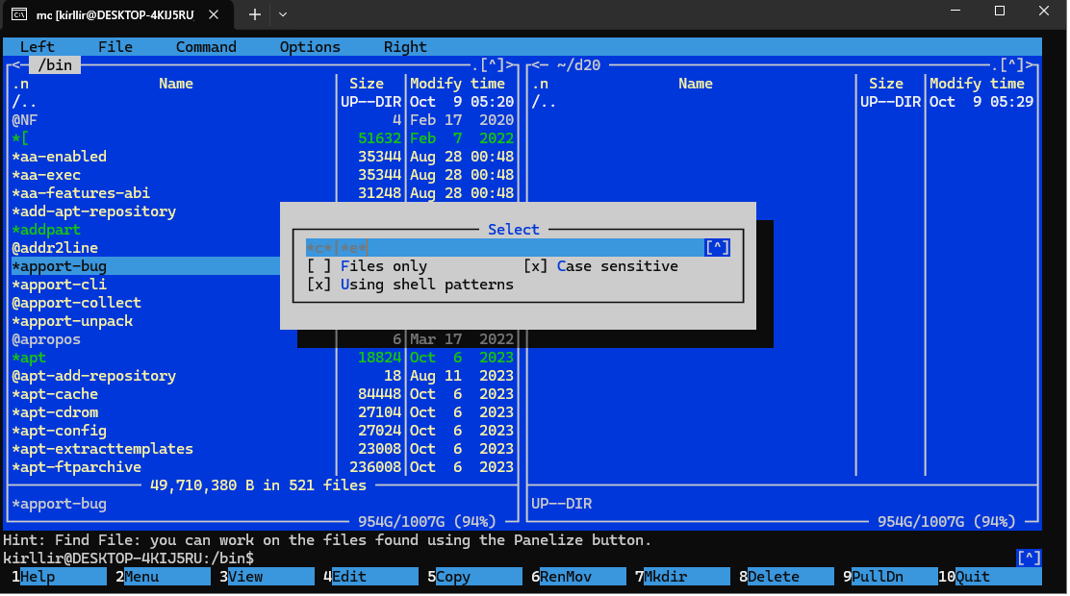

Рисунок 1

1. Перейти на правую панель, т.е. в каталог d20. Дальнейшие действия выполняются там.
2. Переименовать файл cat в c.

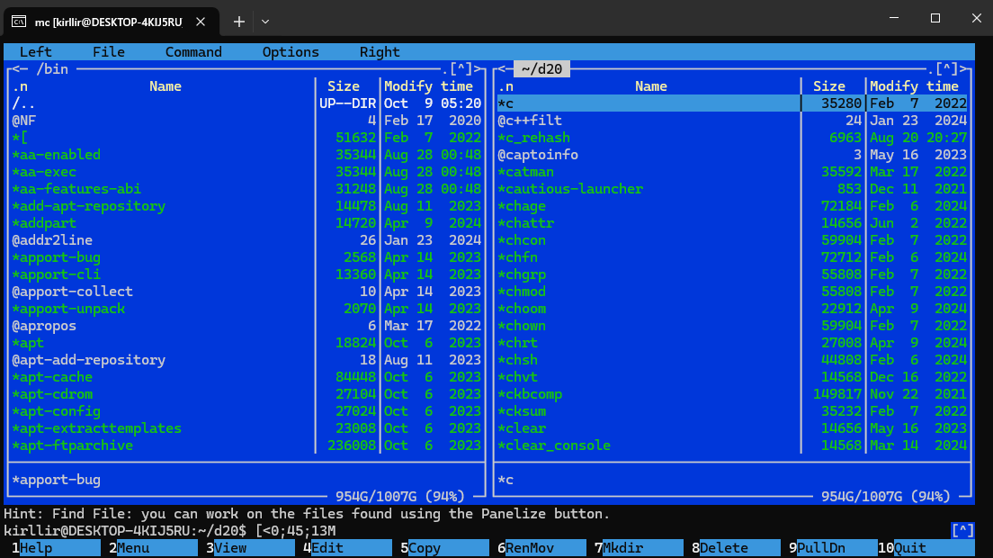\

Рисунок 2

1. Создать символическую связь d20 на файл c в текущем каталоге.

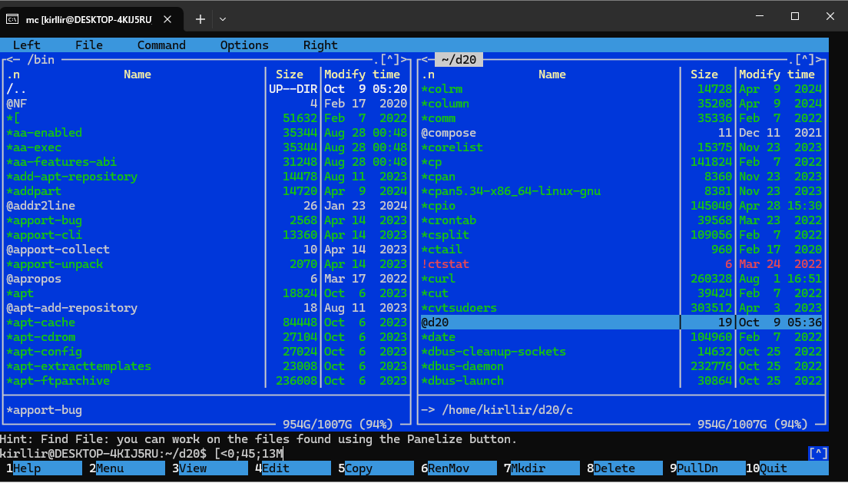

Рисунок 3

1. Просмотреть содержимое файла c в текстовом и 16-ричном виде.

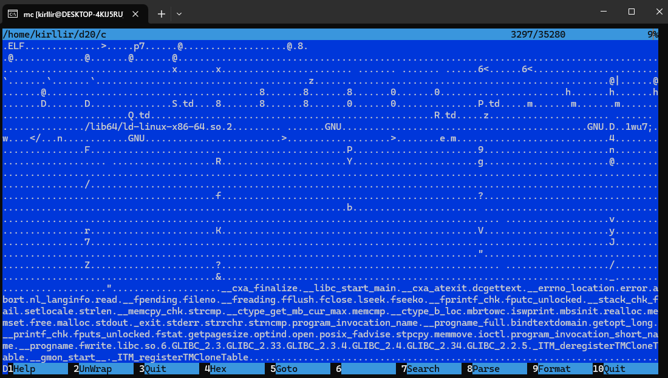

Рисунок 4

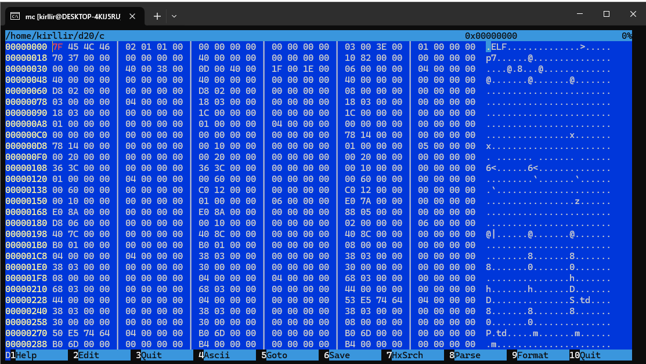

Рисунок 5

1. Изменить формат отображения списка на правой панели на следующий: на половине экрана отображаются имя файла, его размер и права доступа к нему.

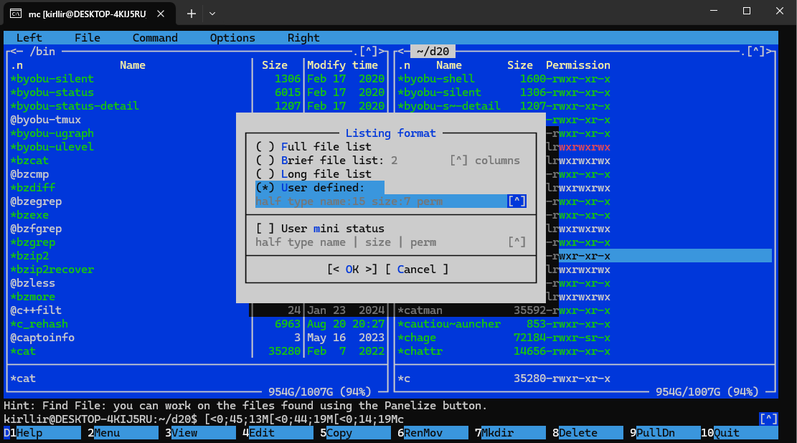

Рисунок 6

1. Установить фильтр отображения файлов так, чтобы на нем отображались только файлы, имена которых начинаются на букву c.

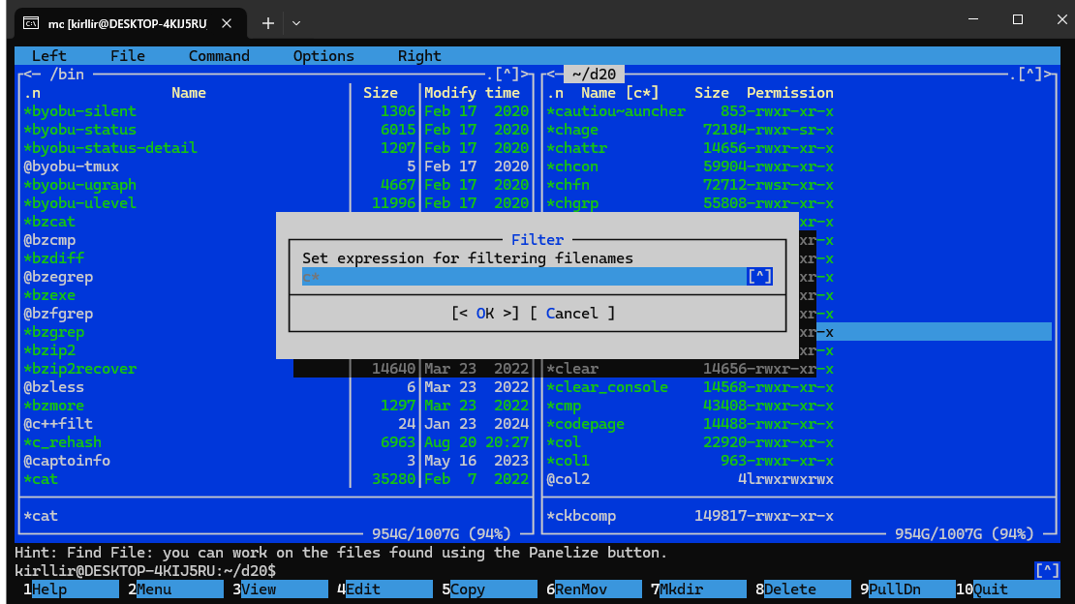

Рисунок 7

1. Изменить права доступа ко всем отображаемым файлам (кроме символических ссылок, если они есть), запретив исполнение для всех категорий (владельца, группы, остальных).

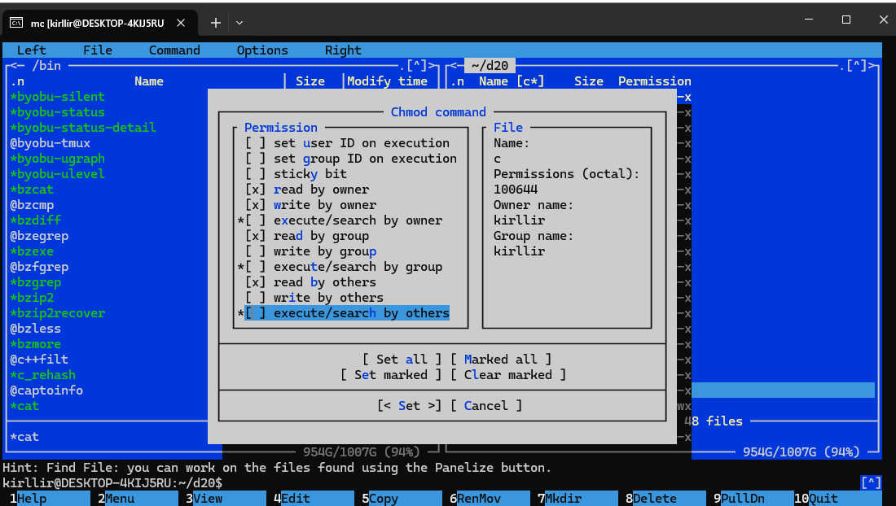

Рисунок 8

1. Выключить фильтр отображения.

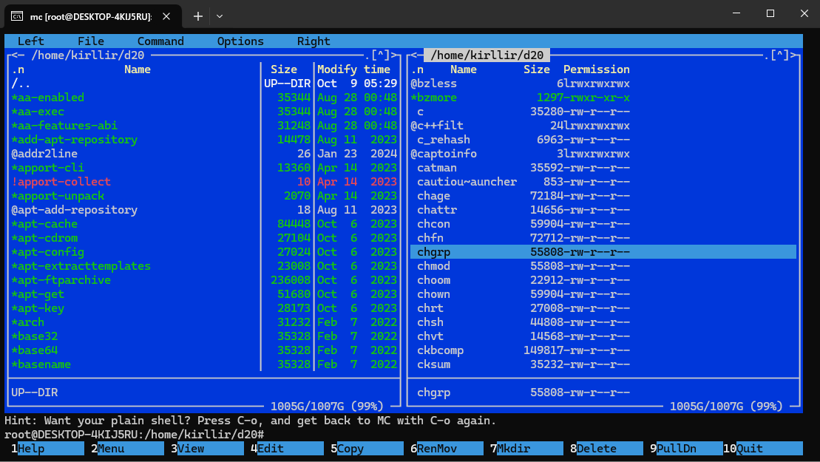

Рисунок 9

1. Восстановить на правой панели стандартный (полный) формат отображения списка файлов.

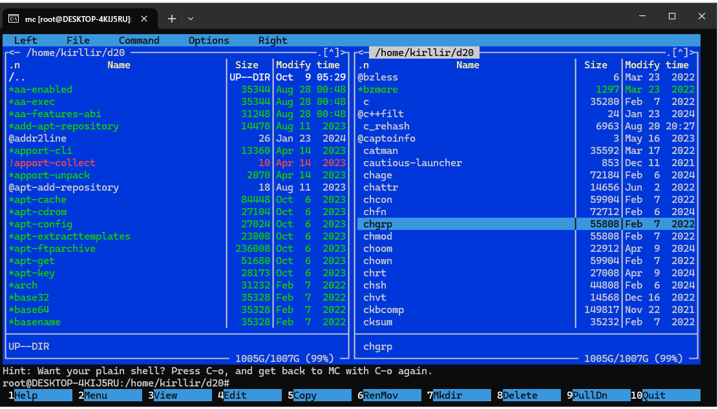

Рисунок 10

1. Удалить созданный каталог d20.

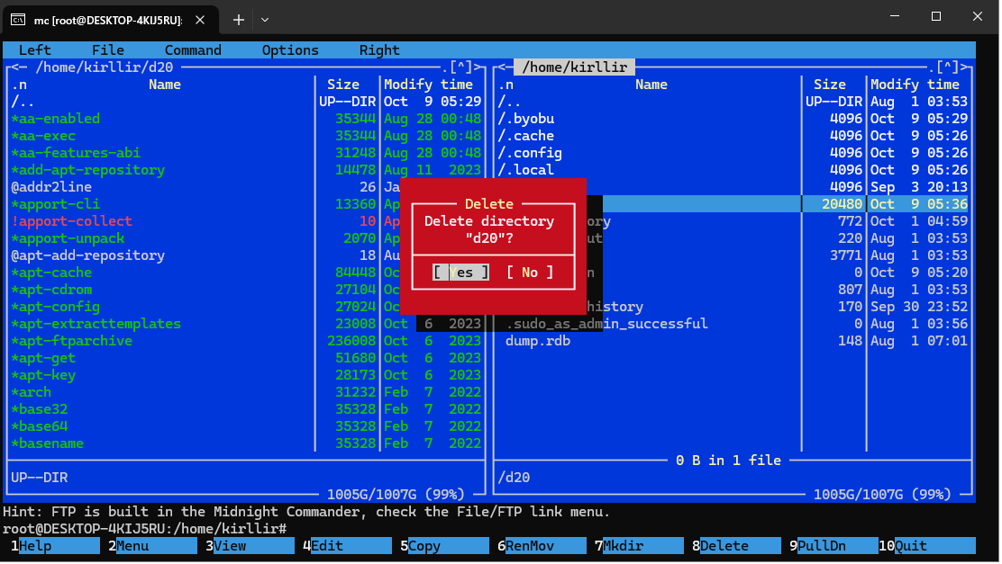

Рисунок 11